Технический паспорт

Flügger Wood Tex Grundmaling (Priming Paint)

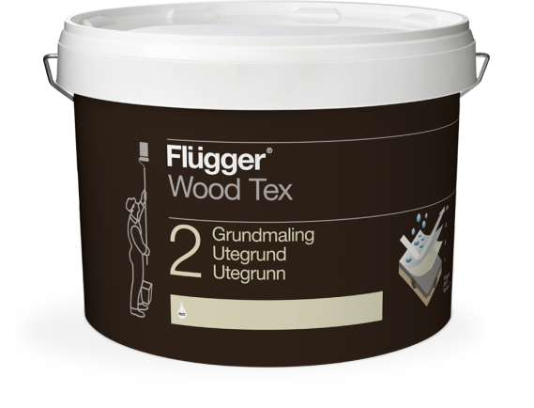
Описание продукта
Пигментированный алкидный грунт для дерева на водной основе с высокой кроющей способностью. Является одним из продуктов системы окрашивания «Wood Tex» и используется в качестве промежуточного слоя между грунтовочным маслом и финишным покрытием. Создаёт экстра защиту от проникновения влаги, поэтому рекомендуется для использования в регионах с повышенной влажностью и в прибрежных районах, где деревянные конструкции подвержены постоянному воздействию воды. Обеспечивает хорошую адгезию, благодаря высокому содержанию масла и твёрдых частиц. Имеет в составе активные вещества, которые сводят к минимуму риск образования плесени и грибка на поверхности после финишной обработки.
Предназначен для наружных работ по новым или ранее обработанным светлым породам дерева, а также пропитанной под давлением или подверженной вакуумной обработке древесине.
Преимущества
Мощный барьер от проникновения влаги
Дополнительный защитный слой
Хорошая кроющая способность
Подготовка поверхности
Основание должно быть чистым, сухим и твердым. Отслаивающуюся краску и поврежденные участки дерева необходимо полностью удалить. Необработанную, новую и впитывающую древесину необходимо загрунтовать Flügger Wood Tex Grundolie.
Нанесение
Размешать перед использованием. Наносить кистью, валиком или краскопультом.
Примечание
Процент содержания влаги в дереве не должен превышать: окна и двери: 12 % +/-3 - выступы, заборы и фасады: 18 %
Технические характеристики
Тип: Пигментированный алкидный грунт для дерева на водной основе
Плотность: 1,28 кг/л
Степень блеска: Матовый
Сухой остаток: По весу: 57% , По объему: 45%
Расход: Пиленая древесина: 6-7 м²/л
Строганное дерево: 8-9 м²/л
Температура нанесения: Мин. рабочая температура в процессе
нанесения и высыхания/отверждения: +5°C
Макс. относительная влажность: 80%
Время высыхания при температуре 20°C,
относительной влажности 60%: На отлип: 4 ч
Интервал перекрытия: 16 ч
Полное отверждение: несколько дней
Разбавитель: Вода
Очистка инструментов и т.д.: средство Brush cleaner
Условия хранения: Хранить в прохладном месте, в плотно закрытой упаковке, не замораживать.

Код:WT GRUNDMA Июнь 2015г, заменяет Январь 2015г.
Убедитесь, что технический паспорт продукта самого последнего издания.
Пожалуйста, обращайтесь к информации на наклейке, а также к инструкции по нанесению на сайте
http://www.flugger.dk
Вся информация основана на существующем законодательстве, лабораторных тестах и практическом опыте.

